**Carátula para entrega de prácticas**

Facultad de Ingeniería

Laboratorio de docencia

Laboratorios de computación

salas A y B

|  |  |
| --- | --- |
| *Profesor:* | Ing. Karina Garcia Morales |
| *Asignatura:* | Fundamentos de programación |
| *Grupo:* | 1122 |
| *No de Práctica(s):* | 1 |
| *Integrante(s):* | Sergio Colin Zuñiga |
|  |  |
|  |  |
| *Semestre:* | 2018-1 |
| *Fecha de entrega:* | 21 de agosto 2017 |
| *Obervaciones:* |  |
|  |  |

CALIFICACIÓN: _______

La computación como herramienta de

trabajo del profesional de ingeniería

**Objetivo :** Descubrir y utilizar herramientas de software que permitan realizar actividades y trabajos académicos de forma organizada y profesional a lo largo de la vida escolar.

**Desarrollo de la practica:**

En esta primera imagen se muestra un mapa de la facultad de ingeniería guardado como una nota en one note. 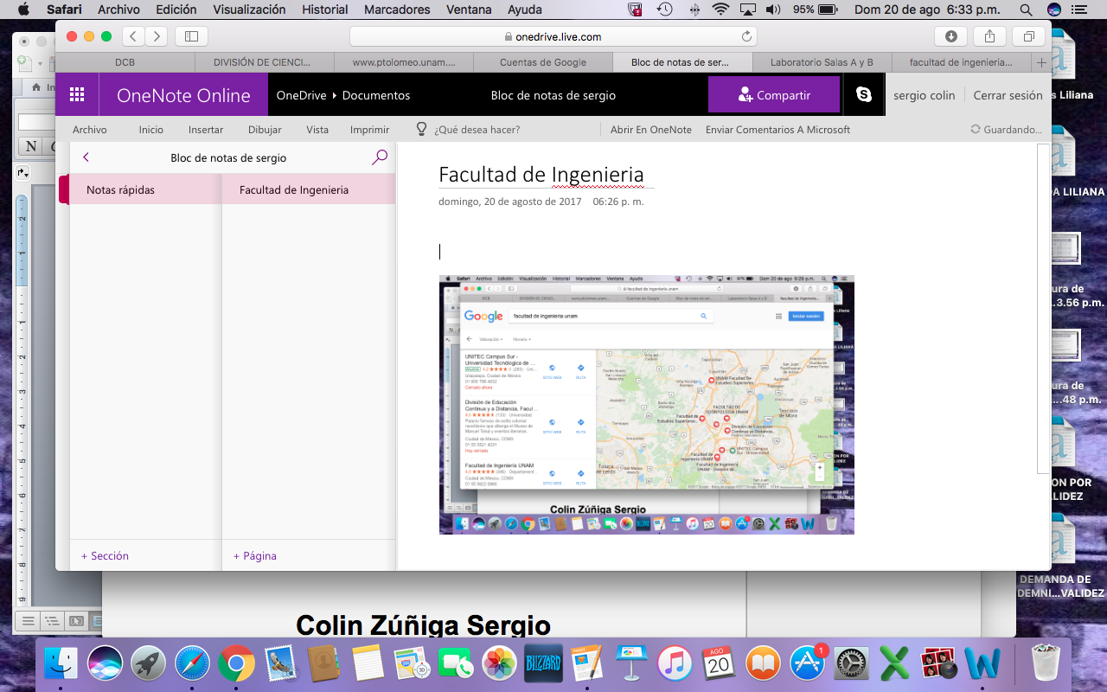

En esta segunda imagen se muestra el grafico de una encuesta que realice previa mente con Google forms.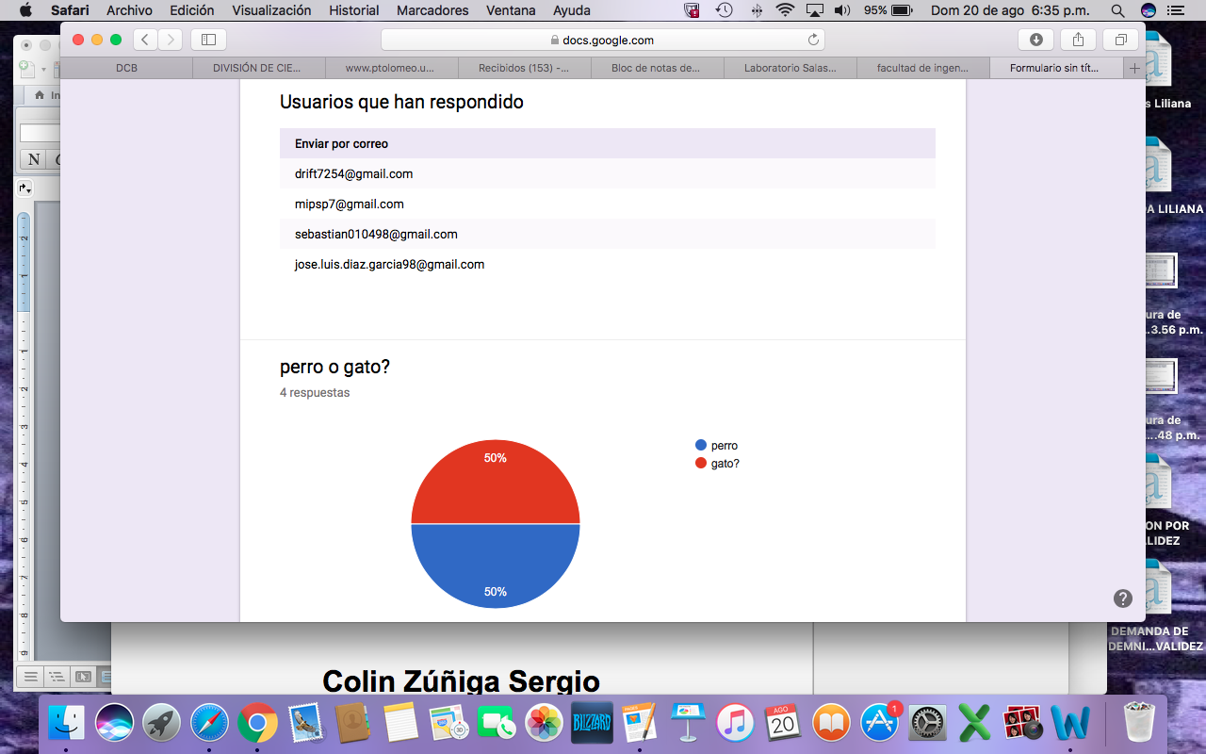

1. En esta imagen realizamos la búsqueda en Google de imágenes de natación o futbol pero utilizamos la herramienta –tenis para que no nos apareciera algún resultado con tenis

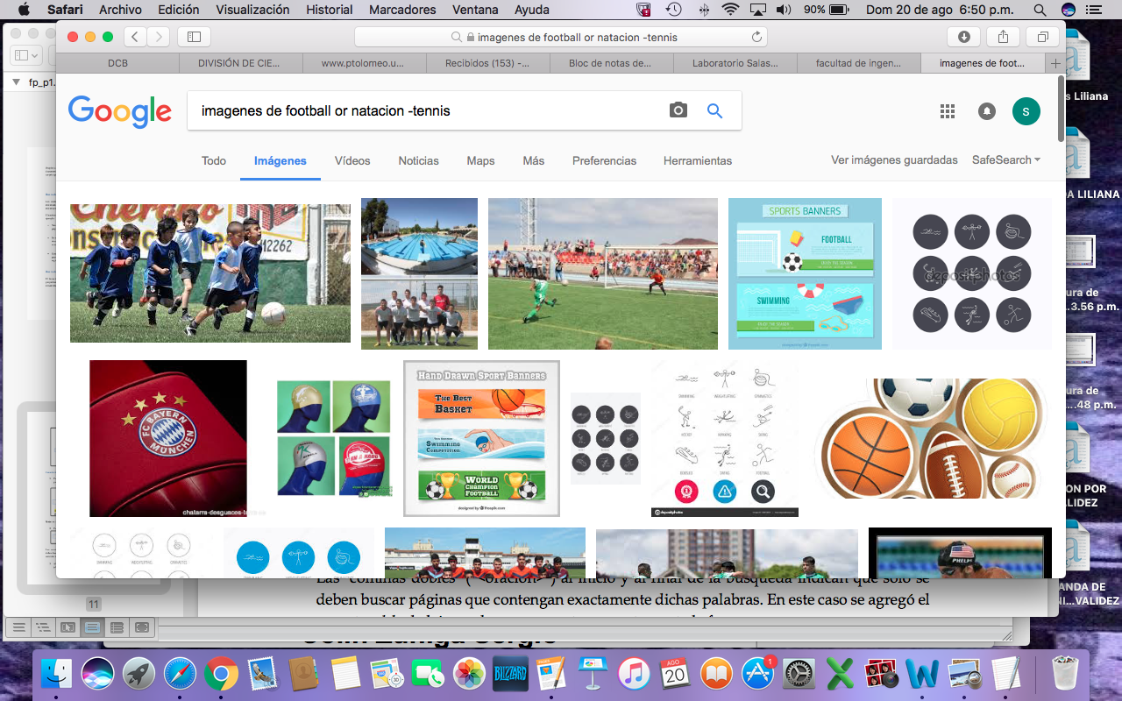

2.En esta imagen se encuentra la frase jornada basquetbol entre comillas para buscar solo los artículos que contengan estas palabras

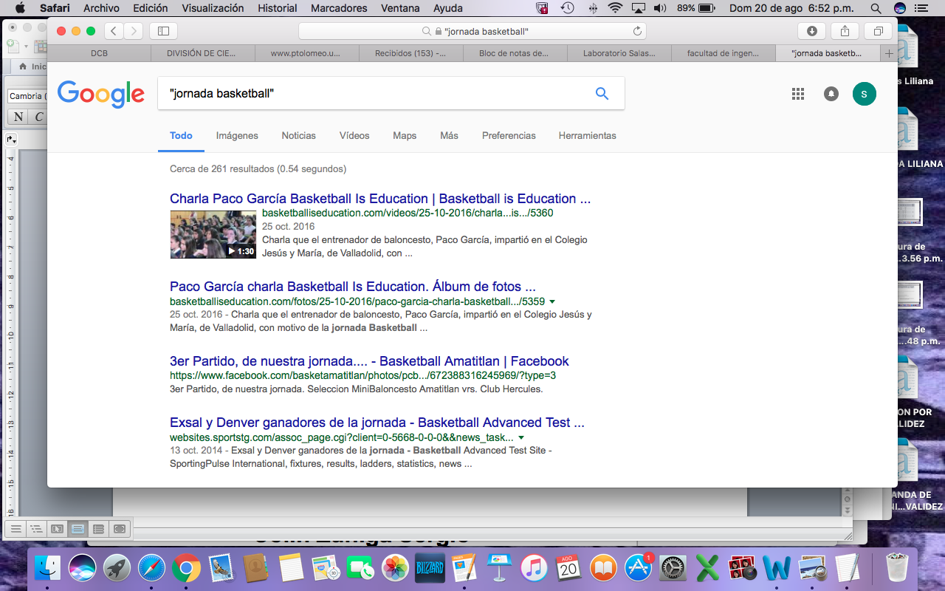

4. En esta imagen se coloca +la jornada para buscar paginas que incluyan esta palabra asi como se muestra en la imagen

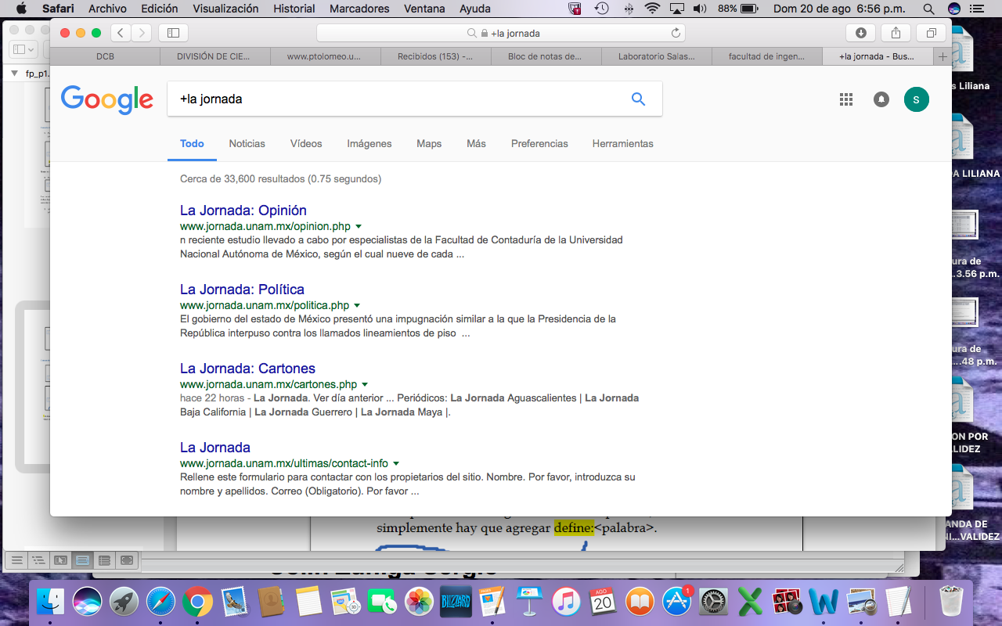

5. En esta imagen para definir una palabra utilizamos define: en este caso la palabra prorroga

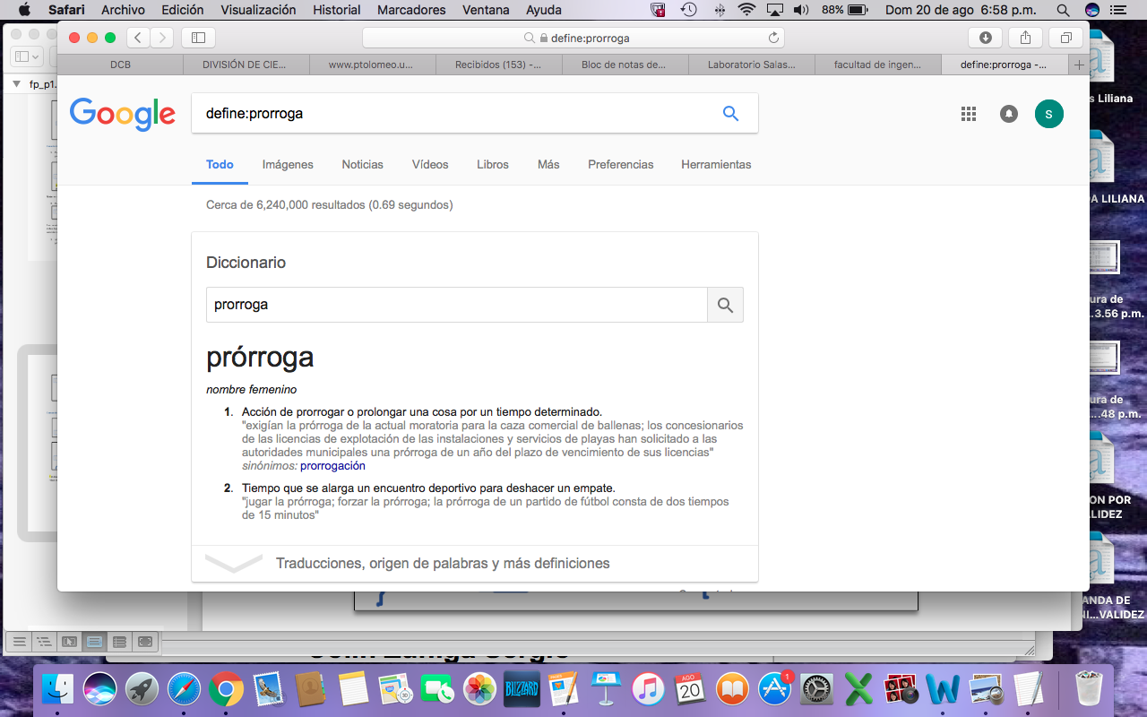

6. En esta imagen buscamos un sitio en especial site:foxsport.com y nos muestra sitios que sean solamente foxsports.com

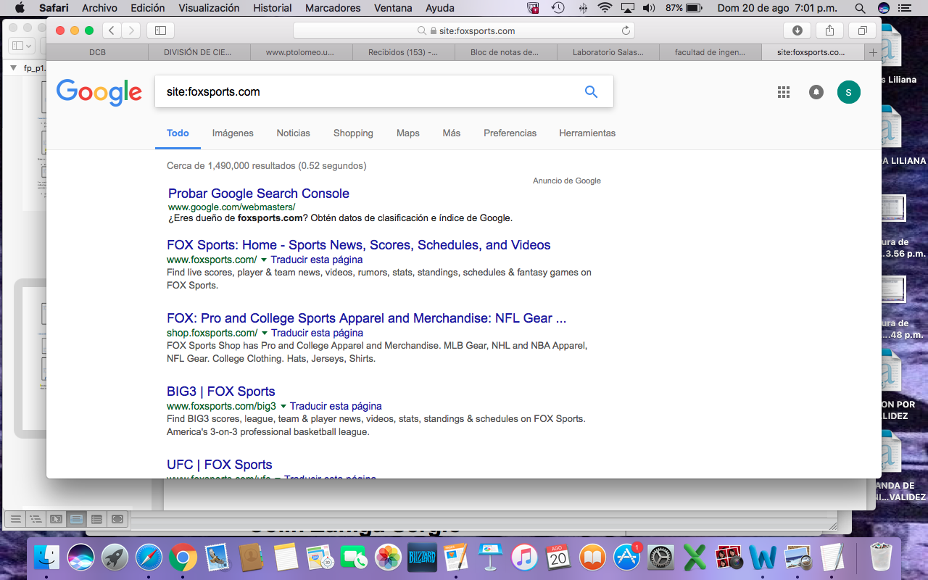

7. En esta imagen se muestra la búsqueda de intitle:"programación en c" intext:ingenieria filetype:pdf esto para utilizando intitle para buscar solo paginas con el titulo de programación en c, intext para restringir los resultados de la búsqueda en este caso para ingeniería filetype para que solo se encuentre cierto tipo de documento.

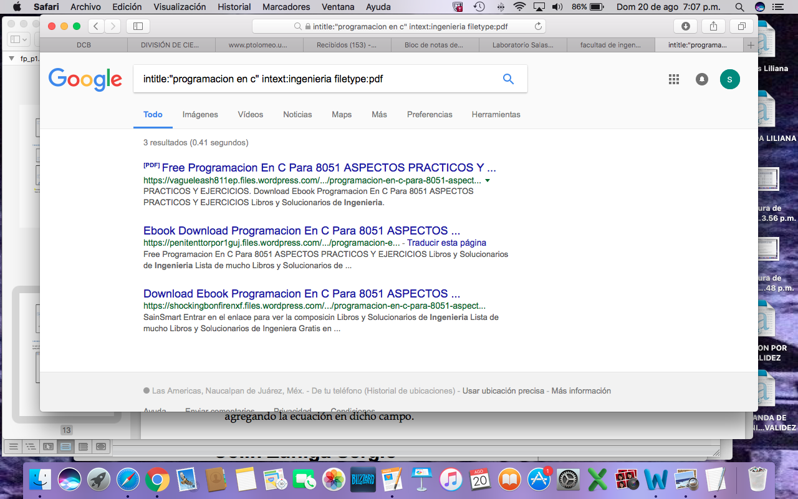

8. En esta imagen se muestra la utilización de la herramienta de Google la calculadora escribiendo 1+1

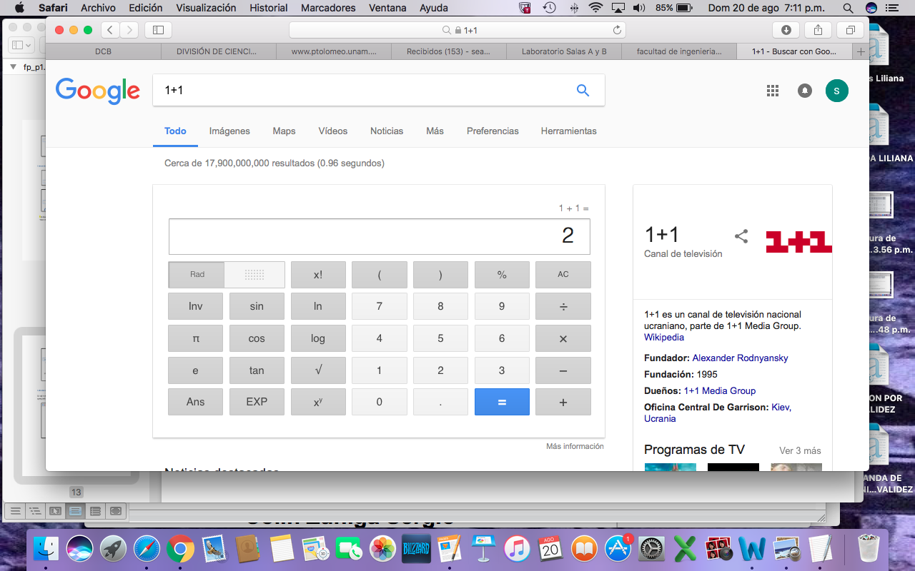

9. En esta imagen se muestra a utilizar la herramienta de conversión convirtiendo 45 grados Celsius a Fahrenheit escribiendo 45 grados a Fahrenheit

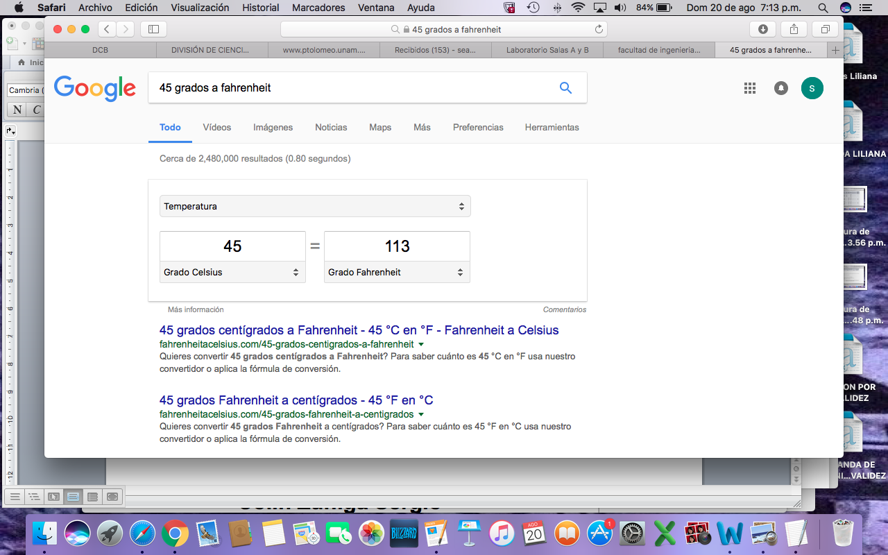

10. En la imagen se muestra como graficar en 3d con Google escribiendo sqrt(x^2+y^2) from -5 to 5

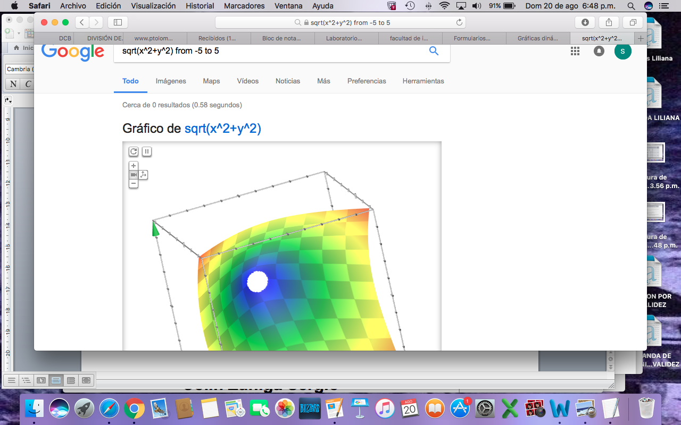

11. En esta imagen se muestra como utilizar Google académico, una vez escribiendo Google académico y entrando a la pagina se busca ingeniería industrial

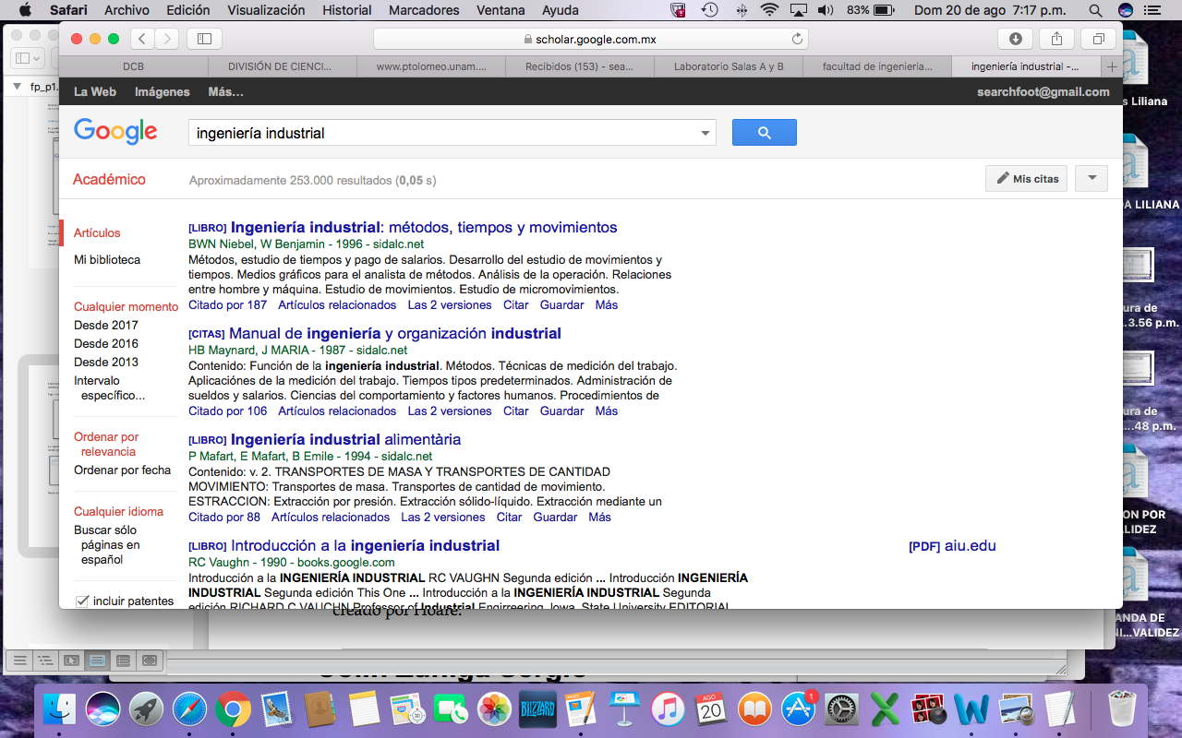

12. En esta imagen se muestra como buscar solo un autor utilizando Author:Markus Zuzak y esto solo mostrara resultados del autor.

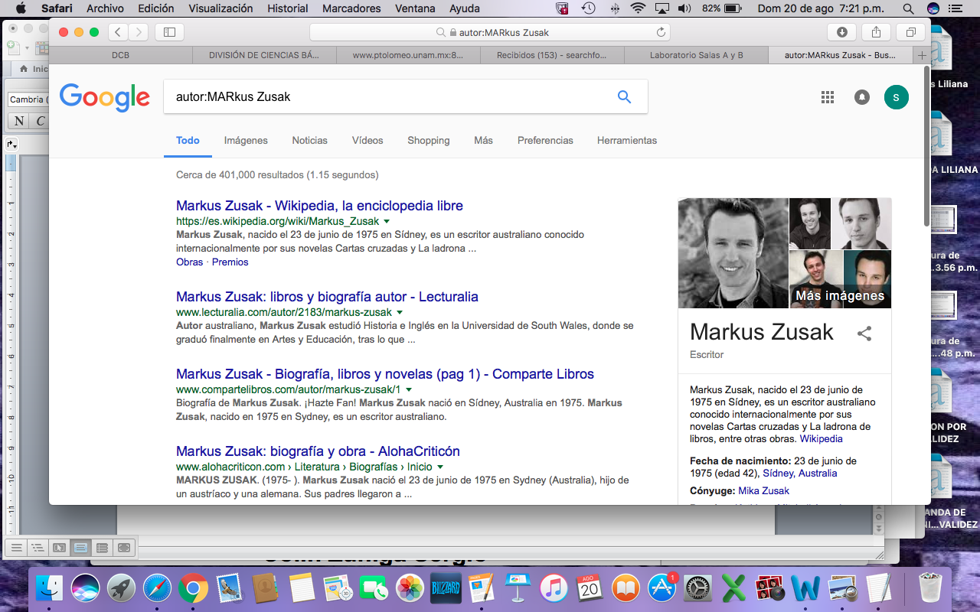

13. En esta imagen se arrastra una imagen mía hasta el buscador de imágenes y estos fueron los resultados

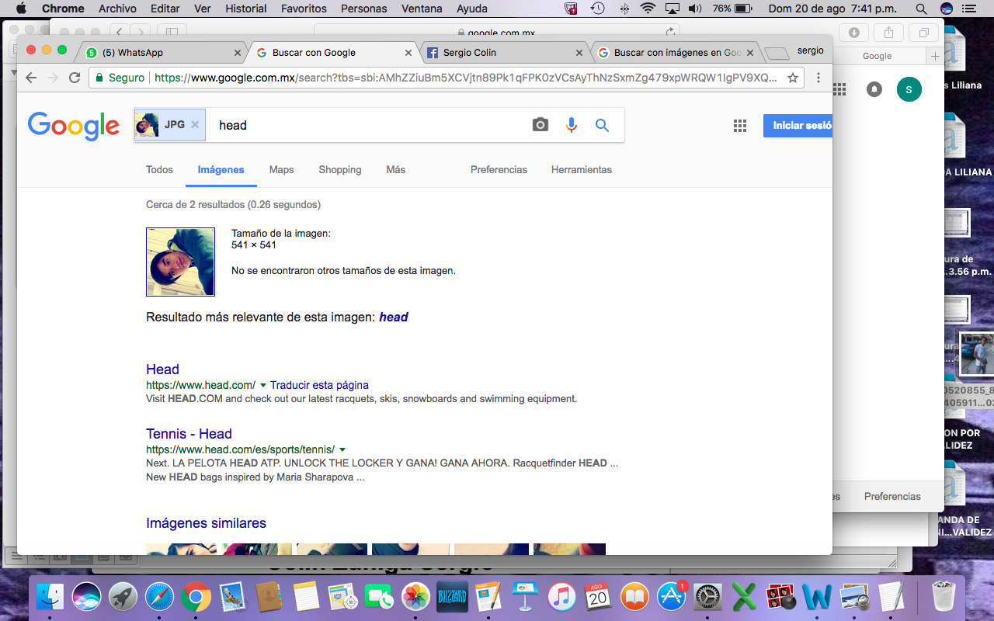

**Ejercicios propuestos:** Subir el link del repositorio a la pagina de SIAEFI

**Conclusiones:** La información proporcionada en esta practica es realmente valiosa pues muchas veces cuando buscamos una pagina en internet nos encontramos con resultados incorrectos o que no son los que nosotros estamos buscando, porque no sabemos utilizar las diferentes herramientas para buscar cosas mas especificas, aprendiendo las herramientas necesarias podremos hacer búsquedas de calidad encontrando realmente lo que nos sirve. El repositorio en línea se puede convertir en una herramienta muy útil sabiéndola utilizar porque se puede verificar todas las modificaciones que se le hacen a los archivos.

**Bibliografia:**

<https://scholar.google.com.mx/scholar?q=ingenier%C3%ADa+industrial&btnG=&hl=es&as_sdt=0%2C5&oq=ingenieria>+

<https://www.google.com.mx/search?biw=1152&bih=576&q=intitle%3A%22programacion+en+c%22+intext%3Aingenieria+filetype%3Apdf&oq=intitle%3A%22programacion+en+c%22+intext%3Aingenieria+filetype%3Apdf&gs_l=psy-ab.3...0.0.0.7748.0.0.0.0.0.0.0.0..0.0....0...1..64.psy-ab..0.0.0.Qvof4bRdKEk>

<https://www.google.com.mx/search?source=hp&q=sqrt%28x%5E2%2By%5E2%29+from+-5+to+5&oq=sqrt%28x%5E2%2By%5E2%29+from+-5+to+5&gs_l=psy-ab.3...856.8311.0.8432.15.14.0.0.0.0.159.1344.2j9.11.0....0...1.1j2.64.psy-ab..4.6.760.0..0j0i30k1j0i19k1j0i22i30k1j0i22i10i30k1.ep-4EnmxYBA>

<https://docs.google.com/forms/u/0/>